.
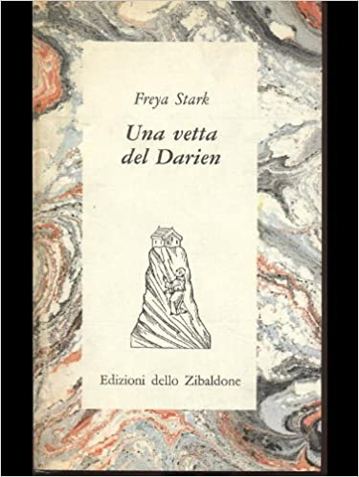

PREFAZIONE
Henry Miller, trentasette anni prima che Freya Stark desse alle stampe A Peak in Darien, giunto in Epidauro nel corso del suo viaggio in Grecia, nella quiete del luogo e nella grande pace che scese su di lui, udì «battere il cuore del mondo». Tornato a New York, dove scrisse Il colosso di Marussi, cercò di comunicare ai propri lettori la fortissima emozione provata al centro del proscenio del teatro di Epidauro e lo fece argomentando a modo suo: «Balboa, sulle cime del Darien, non può aver conosciuto meraviglia maggiore, della mia in quel momento. Non c’era più niente da conquistare: davanti a me si estendeva un oceano di pace».
Agli inizi dell’Ottocento, John Keats, alla ricerca del nome dal suono adeguato al ritmo impresso ai propri versi, dopo aver scartato “Balboa” – colui che era salito per davvero in cima a uno dei rilievi dell’Istmo di Darien a mirare la distesa dell’Oceano Pacifico e del continente sudamericano – finì per compiere una falsificazione poetica, preferendo “Cortés”, due sillabe come «una frustata per avvalorare la sensazione di rapacità, terrore e meraviglia». Stark (una sola sillaba, come un colpo di martello) voleva che noi la immaginassimo lì, ritta in piedi in cima al rilievo, rivolta a mirare «ciò che la vecchiaia può contemplare, così inevitabilmente dispiegata di fronte ad essa». Si tratta di un’immagine generata ad arte nella testa dei propri lettori, utilizzando come locuzione subliminale il solo titolo del libro, Una vetta del Darien, che suona come un suggerimento per il nome del quadro o della statua in sua memoria: l’artista avrebbe dovuto solo mettere fra le sue mani una penna e una macchina fotografica. Le alture del Darien sembra emanino un forte fascino sugli scrittori che lo hanno utilizzato come luogo topico, come metafora per poter comunicare ai propri lettori forti sensazioni, quando queste era impossibile descriverle con le sole parole.
Freya Stark, a fronte di una lunga vita trascorsa dilatando a proprio piacimento lo Spazio senza poter influire sul Tempo, al compimento dell’ottantunesimo compleanno, avvertì che era arrivato il momento per affrontare la questione di fondo: occorreva prepararsi per effettuare il salto oltre lo “stretto ruscello”, nella speranza che la sponda opposta fosse più bassa e senza sassi scivolosi. Fuor di metafora: quello era il tempo giusto per organizzare il viaggio che l’avrebbe portata dalla vecchiaia alla morte, un’attesa che si prolungherà per altri diciannove anni.
Ancora una volta la sua attenzione era stata attratta da un’area bianca più grande di quelle presenti sulle carte geografiche. Si tratta di un’attrazione irresistibile che alcuni di noi - solo gli Esploratori e i Filosofi - ricevono in dote alla nascita. Affrontò l’intera questione da par suo, come si trattasse di un problema non di Religione, ma di Geografia, terreno nel quale eccelleva. La preparazione dei primi viaggi effettuati nella metà degli Anni Trenta del secolo scorso aveva impegnato Freya Stark per un tempo non inferiore a due anni e, adesso, si apprestava a organizzare quest’ultimo viaggio verso un Paese addirittura non rappresentato sulle carte geografiche.
Questa volta, in che modo avrebbe rispettato una delle regole di base del suo modo di viaggiare per esplorare? «Portare tutto ciò di cui si ha bisogno e nient’altro». Niente, questa volta non avrebbe avuto bisogno di portare con sé nessun bagaglio, «salvo la divinità che è in noi». Si trattava di affrontare il viaggio sull’altra riva dello “stretto ruscello”, dove avrebbe trovato uno spazio bianco dove non sarebbe stato possibile esplorare nulla dal momento che oltre il mondo umano, oltre i nostri confini fisici, lo Spazio e il Tempo sono inesistenti. Del resto, per lei un viaggio senza esplorazione era una prospettiva inusuale alla quale volle, tuttavia, prepararsi meditando sulle ostilità della vecchiaia, della solitudine, della malattia, del decadimento e della morte. Si occupò anche della povertà, o meglio, sull’eliminazione dei poveri, la cui esistenza è insopportabile per una civiltà degna di tale nome. Si sarebbe preparata con una raccolta di “saggi in miniatura”, intensi come il distillato di un’intera esistenza, sotto forma di filosofia in prosa, evidentemente la forma letteraria da lei preferita per comunicare il proprio pensiero.
Freya Stark accompagnava i propri libri con una prefazione, ma spesso con una premessa o una introduzione e, adesso, dovendo io scrivere la prefazione allografa a Una vetta del Darien dovrò confrontarmi con l’autorità di Claudio Magris: «le prefazioni sono sempre sospette; inutili se il libro che esse introducono non le richiede o indizi della sua insufficienza se esso ne ha bisogno, rischiano pure di guastare la lettura, come la spiegazione di una barzelletta o l’anticipazione del suo finale». Subito dopo aver sollevato questi dubbi proprio all’inizio della prefazione al proprio libro, lo stesso autore risolve felicemente la questione nello spazio di poche righe, comunicando ai propri lettori di aver individuato un’eccezione: la prefazione è utile solo se si è in presenza di «una raccolta di pagine di viaggio»! Attraverso questa via di fuga, Claudio Magris riuscirà a portare a termine la propria prefazione a L’infinito viaggiare e, contemporaneamente, io sarò autorizzato a procedere con Una vetta del Darien, dal momento che si tratta della raccolta di scritti di un’esploratrice e non di una semplice viaggiatrice. Sembra che incomba un’ulteriore minaccia, questa volta addirittura su tutte le prefazioni, anche quelle dei libri di viaggi: cercare di aiutare il lettore con osservazioni dotte e argute può dare l’impressione che costui, lasciato a sé stesso, debba inevitabilmente smarrirsi! Di più: da alcuni anni, oramai alla fine del periodo d’oro di questo vero e proprio genere letterario, è certo che aleggi una diffusa «insofferenza verso la sua posa d’autorevolezza e il suo sfacciato mandato d’ingerenza» per giungere alla conclusione piuttosto deprimente che «tutti i libri ne hanno una, ma nessuno le legge».
Sotto la minaccia di suscitare l’indifferenza o, addirittura, l’insofferenza dei lettori, ho deciso di non inserire ulteriori note biografiche dopo aver letto la prefazione di Stefano Malatesta a Le porte dell’Arabia. Una lettura che consiglio a tutti coloro che vogliano conoscere l’intera vita di Freya Stark ricostruita in solo otto pagine come poteva fare solo un altro grande viaggiatore-scrittore. Inoltre, potrò evitare di sottolineare ed elogiare gli aspetti positivi emersi nella sua maturità, osservazioni che nel libro Passeggiando con Freya possiamo trovare nella bella prefazione di fratel Leopoldo Ingegneri, il quale ha avuto la ventura di ricevere da Freya Stark «frequenti visite al quieto e accogliente orto del convento di Sant’Anna» in Asolo, accompagnata da Anna Modugno, la sua fedele amica degli ultimi anni. O meglio, la sua discepola.
Non resta che verificare se siamo in presenza di una “scrittura onesta”. nella quale, a detta della stessa Freya Stark, «le parole dovrebbero restare fedeli al loro significato». Sembrerebbe che la fedeltà al significato delle parole - le medesime parole utilizzate anche a distanza di mezzo secolo - debba coincidere con la coerenza delle convinzioni e dei comportamenti di un’intera vita. Ella, inoltre, afferma con forza come le proprie parole siano sempre state libere dai condizionamenti della povertà, quando questa aveva fatto capolino, e dalle astuzie del Tentatore.
LA PAROLA SCRITTA. Proprio alla fine del suo ultimo saggio in miniatura, ella sostiene con energia che «qualsiasi cosa buona o cattiva che io abbia scritto è venuta liberamente dal cuore». Freya Stark rilascia questa dichiarazione, che suona come il sottotitolo del libro, solo alla fine e sono certo che abbia atteso sino all’ultima pagina perché quel giudizio sul contenuto di tutta la sua enorme produzione letteraria (e, quindi, sulla sua stessa vita) dovesse essere una certezza consolidata nella testa dei suoi lettori ed estimatori. Una verità già consegnata alla Storia: la sua era una scrittura onesta perché era il risultato di una vita libera dai bisogni e lontana dalle tentazioni.

Ci soffermeremo su di un suo ricordo ricorrente - un uomo legge con «appassionata attenzione» un pezzo di giornale raccolto in una discarica presso le grandi mura bizantine di Diyarbekr – richiamato anche nelle ultime due righe dell’ultima pagina come suggello dell’intero libro: «Ma penso molto spesso all’esile giovane vestito tanto poveramente, sperduto tra gli avanzi di spazzature, sotto le grandi mura bizantine». Pochi fotogrammi della durata di una manciata di secondi a formare uno dei suoi piccoli sketch ai quali ella riusciva a dare, quando lo desiderava, addirittura una valenza filosofica. Per giungere con i propri lettori a una conclusione condivisa, ella inserisce un passaggio con l’autorità di Aristotele da lei chiamato in soccorso al momento giusto: soltanto attraverso il pensiero astratto «otteniamo l’immortalità che siamo capaci di avere» e sino ad allora, quando finalmente lo Spazio e il Tempo saranno annullati e non avremo bisogno di comunicare perché tutto sarà chiaro (il Vero distinto dal Falso), noi dovremo continuare a usare le parole. Solo adesso ella è in grado di concludere il proprio ragionamento il quale è anche un monito: «non esistono altri mezzi per l’espressione del pensiero che non siano le parole scritte o dette», mentre la noncuranza delle parole, più di ogni altra distruzione, compromette il futuro della specie umana che sparirà come i dinosauri e «l’Infinito dovrà trovare qualche altra forma in cui riscoprire la propria immortalità.» Con questa prospettiva piuttosto catastrofica, nei momenti di scoramento Freya Stark si consolava con il ricordo di quelle parole scritte, prima gettate via fra i rifiuti e poi salvate fortunosamente da quel giovane magro ed evidentemente povero. Ella confessa, divertita, che il suo amore per la parola scritta la spingeva a studiare il volto dei passeggeri che sfogliavano il quotidiano nella metropolitana di Londra, stigmatizzando quelli che avevano «un’espressione più coerente se si fossero allacciati le scarpe». Del resto, ella aveva affidato l’intera sua vita (pensieri, sentimenti e azioni) proprio alle parole riversate in una enorme quantità di scritti e non si trattiene dal chiedere conto «a ogni lettore sincero di guardarsi attorno per vedere cosa ne abbiamo fatto» delle parole presenti nei libri acquistati.
A quando risale quest’amore per le parole? Coltivò questa passione molto prima di scoprire il proprio talento nell’organizzare viaggi e nell’esplorare territori sconosciuti. Prima di imparare l’arabo, parlava correntemente tre lingue per arrivare alla fine a dieci, ma alla base di tutto vi era il suo amore per le parole che la porterà ai vertici della scrittura del suo secolo (solo nel genere “letteratura di viaggio”?). Ella amava e sapeva gestire con maestria le parole giuste, dal momento che si era esercitata fin da giovanissima sul dizionario etimologico di Skeat: «… il pesantissimo volume da sollevare … il compagno gelosamente custodito per molto tempo» fu acquistato «con il danaro risparmiato in mesi di economia». La ragazza aveva solo sedici anni, forse diciassette, e affascinata delle parole e sorretta dallo studio del loro etimo (vale a dire la conoscenza della loro origine, la loro evoluzione nel tempo e gli spostamenti nello spazio), avrebbe finito per riconoscere alle singole parole una vita del tutto autonoma, attribuendo loro la capacità di utilizzare le nostre teste per arricchirsi anche a lungo di significati e di varianti, prima di spostarsi in altre teste, prendendo letteralmente il volo «… come elementi vivi, viaggiatrici d’epoca in epoca, da nazione a nazione, danzatrici scrupolose e agili» che «portavano con sé i loro viaggi cominciando a mostrarmi quale innata grandezza appartenesse al loro lungo soggiorno nelle menti degli uomini». Con questo bagaglio (conoscenza delle lingue associata allo studio delle singole parole), come viaggiatrice, Freya Stark era sempre in grado di capire cosa dicesse chi l’accompagnava e chi la ospitava. Di più: capiva “non solo le parole, ma i pensieri che le formano”.
L’ORIGINE DELLE PAROLE. Aveva poco più di quarant’anni e nel corso del suo felicissimo soggiorno in Tarīm, la Città dell’Erudizione posta a guardia dell’imbocco di wadi Masila, nello Yemen del Sud, durante una visita organizzata in suo onore in una scuola, il maestro chiese alla scolaresca quale fosse l’origine delle parole e un piccolo allievo, «una piccola vittima», rispose che «Le parole provengono dal nostro padre Adamo che le disse ai propri figli.» Freya Stark si rivolse a uno dei saggi che erano al suo fianco e, strappandogli un sorriso imbarazzato, gli sussurrò: «Nel nostro paese qualcuno sostiene che la maggior parte delle parole proviene da nostra madre Eva.» Si trattò di un rarissimo tentativo di Freya Stark di incidere sulle credenze dei propri ospiti, ma quella volta era in gioco l’origine delle parole e non era proprio riuscita a trattenersi, anche se con il solito garbo.
CON TANTA FILOSOFIA. Freya Stark sapeva muoversi con destrezza e sicurezza, esibendosi, di volta in volta, come geografa, cartografa, etnografa, linguista e, persino, come archeologa. Che poi fosse anche in grado di filosofare è un’ulteriore capacità che le dobbiamo riconoscere, dal momento che tutti questi suoi saggi in miniatura, i capitoli del suo libro, furono da lei realizzate «con una certa dose di meditazione e tanta filosofia». Mi piace sostenere come molte delle sue convinzioni (quasi sempre collocate alla fine di un ragionamento) e delle sue affermazioni (raramente apodittiche) siano in bilico fra la sua cultura, la sua esperienza di esploratrice e gli esiti straordinari dell’uso talentuoso delle parole giuste.
Hermes ha consegnato a pochissimi fra gli esseri umani, su incarico di Zeus, il “dono delle arti” e a Freya Stark sarebbe toccato il dono della “bella scrittura”. Se poi la “bella scrittura” coincidesse in lei con la “scrittura onesta”, allora potremmo utilizzare per intero l’intelligenza di Meneghello per riuscire a comprendere il perché questa donna fortunata fosse in grado di “arrivare alla realtà delle cose, della quale non sapeva nulla finché non avviava il congegno delle parole che la rappresentano, rotelle che girano su perni filiformi”. Ma può per davvero un’esploratrice-scrittrice preparare l’ultimo viaggio mediante l’utilizzo di saggi in miniatura composti di pensieri elaborati nel corso di una intera vita con «tanta filosofia, quanta ne può assorbire un’intelligenza non istruita riguardo a un paese non segnato sulle carte geografiche»? Si, è possibile con l’utilizzo della sola scrittura, ma quella onesta e bella.
Del resto, tutto è possibile dopo Lucrezio. «Se avessi letto Lucrezio in liceo me ne sarei innamorato», confessò Primo Levi e si riferiva alla profondità del pensiero espresso in versi, dove la poesia serviva a veicolare la complessità del pensiero filosofico. Forse anche la bella poesia risulta tale per la qualità del pensiero che veicola e questa sovrapposizione viene avvertita nella nostra testa solo quando la “verità” coincide con la “bellezza” e viceversa. Questo accade alla prosa di Freya Stark che, a volte, sembra si trasformi in lirica.
Freya Stark riporta diligentemente gli autori di ognuna delle tante citazioni, ma non lo fa proprio con “flammantia moenia mundi”. Forse si tratta di una disattenzione, ma credo piuttosto che ella considerasse quella locuzione al pari di una frase fatta che i propri lettori avrebbero dovuto conoscere, magari nella versione completa: “extra processit longe flammantia moenia mundi” (“e avanzò a lungo oltre le mura infiammate dell'universo”).
Certamente avrebbe desiderato che cinquant’anni della propria vita fossero valutati dai propri estimatori come quelli vissuti da una esploratrice che, con il sostegno dalla Volontà, non aveva mai accettato alcun limite alla Ragione, la quale poteva penetrare le mura dell’Universo e aggirarsi nell’Infinito per comprendere la natura delle cose e le leggi che la governano. A volte si ha il sospetto che questa ricerca possa coincidere con la conoscenza dell’Universo intero, sia nello Spazio che nel Tempo. Se fosse proprio così, allora la nostra ricerca sarebbe sempre destinata al fallimento, ma sembra che Freya Stark avesse trovato la soluzione per sé, apportando solo un paio di piccole modifiche al pensiero espresso in versi da Lucrezio. Dapprima ella circoscrisse la ricerca ai soli spazi vuoti presenti sulle carte geografiche e ancora ignoti ai cartografi. In questo modo sostituì l’Infinità dell’Universo con l’Immensità del Deserto, luogo quest’ultimo dove si muoveva a proprio agio e dove ella non riusciva ad accettare la presenza di confini, anche perché questi, quando esistevano, non riusciva a vederli poiché questi non sono tracciabili sulla sabbia o nelle aride pietraie. Esaminiamo adesso la seconda miglioria che ella avrebbe apportato alla comprensione di “come stanno le cose”. Oltre al cervello, ella usava tutto il resto del proprio corpo, parte quest’ultima che i Filosofi non utilizzano nelle proprie speculazioni effettuate solitamente stando a sedere. Si può pensare anche senza viaggiare e si può viaggiare anche senza camminare, ma se si pensa mentre si cammina, allora, il viaggio della mente può risultare quasi perfetto con risultati inimmaginati prima. Sembra che camminare sia la condizione ideale per cominciare a filosofare, disciplina verso la quale saremmo tutti naturalmente predisposti. Che la ricerca della verità sulla natura delle cose non debba essere una attività riservata a pochi specialisti, era un caposaldo del pensiero di Lucrezio, autorizzando tutti a filosofare, uomini e donne, senza distinzione di ceto e di età. Del resto, se questa certezza non fosse stata condivisa da Freya Stark, cosa sarebbero questi “saggi in miniatura”, che compongono le sessanta pagine di Una vetta del Darien, elaborati nel corso della sua lunghissima esistenza?
Nei grandi wadi dell’Hadramaut, Freya Stark non si muoveva a piedi, ma si spostava ogni giorno per decine di chilometri, seduta sul carico di un asinello «cavalcando come si cavalca la vita», assecondando i suoi capricci con “umore elastico”. Possiamo aggiustare il tiro col dire che per incominciare a filosofare, riappropriandosi della “scienza sorgiva”, di norma monopolio di pochi specialisti, la condizione ideale sia quella di viaggiare a piedi o, in casi eccezionali, sul carico di un somarello indisciplinato.
In Una vetta del Darien si percepisce come Freya Stark abbia la consapevolezza di aver trasformato il proprio modo di esplorare il Tempo e lo Spazio in territori sconosciuti, meglio se desertici, nel proprio personale metodo di speculazione filosofica, dopo aver imposto ai propri lettori la “ricerca del senso del viaggiare” come sinonimo della “ricerca del senso della vita”. Con la certezza che questa seconda locuzione, a sua volta, potesse essere ricompresa nella “ricerca della natura delle cose”, ella conduce tutti i suoi lettori, dolcemente, fra le braccia di Lucrezio, che a sua volta li condurrà, ignari, da Epicuro.
Rimane da acquisire la prova che l’acutezza dei suoi ragionamenti fosse il risultato della sua cultura alimentata di continuo dal suo eterno viaggiare in Paesi lontani e in zone sconosciute ai cartografi della Royal Geographical Society. È possibile che, in viaggio, il cervello di Freya Stark fosse attraversato da intuizioni straordinarie. Per sostenere questa tesi faremo ricorso all’autorità di Montesquieu: “Anche i viaggi arricchiscono moltissimo lo spirito: si esce dal cerchio dei pregiudizi del proprio Paese e non si è certo disponibili a farsi carico di quelli degli stranieri”. Forse nessuno ha contribuito alla comprensione del senso profondo del viaggiare con una osservazione ugualmente acuta e sintetica: quindi, i pregiudizi (i nostri e quelli degli altri) deprimono la nostra intelligenza e questa, durante il viaggio, sembra funzionare come in una zona franca senza freni e ciò aiuta a pensare e a elaborare i propri giudizi senza condizionamenti. Sembra la descrizione della penna di Freya Stark e della sua macchina fotografica.
Freya Stark era dotata della capacità di avere rapporti con i compagni di viaggio: sedeva con loro, accanto al fuoco degli accampamenti serali; mangiava con loro e come loro; non tentava di educarli, ma li ascoltava con rispetto e interesse per il puro piacere di apprendere; scambiava con loro battute divertenti, come conviene fra compagni di viaggio nel deserto. A detta degli stessi beduini, che la chiamavano Frīya, nessuno fra i viaggiatori che l’avevano preceduta in Hadramaut aveva mai compiuto una sola delle azioni che ho elencato. Le veniva riconosciuto un comportamento non riscontrato in nessuno degli altri viaggiatori ferangi, i quali non erano mai stati sfiorati dal desiderio di sedere accanto alle proprie guide beduine sotto contratto e ai servitori neri, per condividere con loro il pasto serale e chiacchierare amabilmente.
Se così fosse, se l’assenza di pregiudizi l’avessero aiutata a comprendere le persone che l’ospitavano e l’accompagnavano (dalle guide beduine ai nobilissimi Sayyid), allora avremmo la prova del grande vantaggio di Frīya su gli altri esploratori-scrittori, nessuno dei quali riuscì a godere dei medesimi suoi risultati scaturiti, semplicemente, dal suo stato di grazia. Forse, se ci applicassimo, saremmo persino in grado di distinguere i pensieri partoriti stando seduti dopo un’abbondante colazione, dalle intuizioni sopraggiunte di sera, riposando per terra su un giaciglio di arbusti, dopo aver cenato, insieme ai propri accompagnatori locali (le guide beduine, il servo e la guardia del corpo neri di origine africana) attorno al fuoco dell’accampamento, con riso condito con del pepe rosso e con pezzi di pescecane puzzolente come un cadavere di un paio di settimane (io ne sentivo l’olezzo ogni volta che attraversavo precipitosamente il mercato del pesce della cittadina di Al Qatn in wadi Hadramaut).

IL QUINTO COMPAGNO DI VIAGGIO. Nel 2002, alla fine dei due anni della mia permanenza in Hadramaut, ho acquistato Le porte dell’Arabia fresco di stampa, dopo averne letto la bella recensione di Mirella Serri, illustrata con una foto di Freya Stark che maneggia una vecchia jambiya col manico di corno di rinoceronte e con il fodero d’argento traforato e cesellato. Ho così potuto iniziare il confronto fra i due viaggi che si erano svolti alla distanza di sessantacinque anni (in due secoli e in due millenni diversi), ma nel medesimo Spazio. Avevo utilizzato le medesime piste, avevo visitato tutti i villaggi e i palazzi dove aveva soggiornato, avevo documentato tutte le siqaya, anche quelle alle quali si era dissetata. La fortezza di mattoni di fango di Masna’a (ora abbandonata) era il luogo dove era stata accolta con rispetto dai fratelli Ba Sorra: avevo avuto la ventura di incontrare i nipoti dei nobili fratelli e ho chiacchierato con loro nella stanza della sua lunga convalescenza, riconoscibile dai buchi all’altezza del pavimento per poter sparare sugli assedianti. Nei miei ricordi di viaggio traspaiono sempre la mia ammirazione e il rimpianto per non averla incontrata, almeno una volta ad Asolo, nell’arco di tempo in cui le nostre vite scorrevano in parallelo a una distanza in linea d’aria di soli 150 km. Ella mi avrebbe trattato con il distacco che riservò - all’età di 93 anni - a Stefano Malatesta, l’autore della bella prefazione a Le porte dell’Arabia? Non lo saprò mai, ma Malatesta, in fondo, era un estraneo, mentre io ero a conoscenza di piccolissimi dettagli che nessun dei suoi lettori avrebbe mai potuto acquisire dalle pagine del suo libro.
Freya Stark aveva viaggiato insieme alle due loquaci guide beduine, all’ineffabile guardia del corpo di Mukalla e allo schiavo nero custode dei quattro galletti sacrificati al tramonto. uno alla volta, in alternativa al pescecane nauseabondo. A causa della mia capacità di disquisire con lei sulle forme inquietanti dei giganti imprigionati nelle rocce delle pareti a strapiombo di wadi Daw’an nei pressi del villaggio di Sīf, alla fine, ella si sarebbe ricordata di me, riconoscendomi come “il quinto compagno di viaggio”. Questo sarebbe potuto accadere a causa del mio entusiasmo e del suo senso dell’umorismo.

In viaggio con Freya
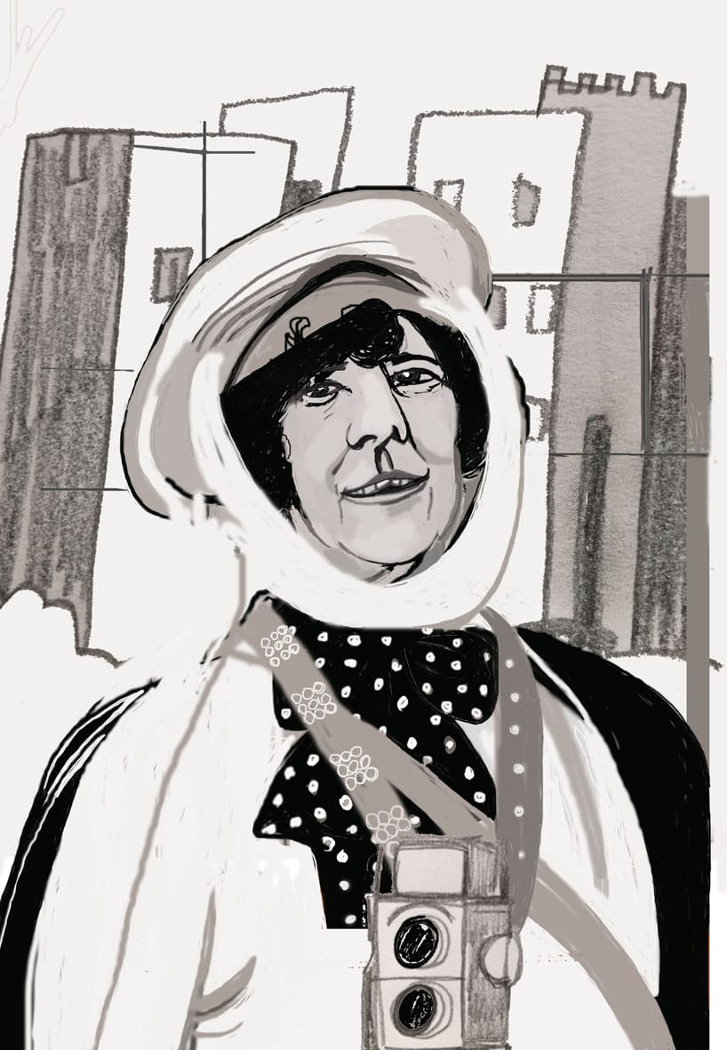

Freya Stark, dopo l’ottantunesimo compleanno, con la penna al servizio di un animo sensibile, indugia sulla foto di una coppia di scimpanzé dagli sguardi smarriti davanti a una porta chiusa di un laboratorio svizzero, ma come era da giovane, quando era presa dai suoi viaggi, dalle conferenze affollate e dai suoi numerosi scritti (articoli e libri), all’apice del successo? Nella prefazione al libro Passeggiando con Freya, fratel Leopoldo Ingegneri sostiene che alcune persone esprimono compiutamente il loro valore (morale e intellettuale) al sopraggiungere dell’età avanzata. Nel caso di Freya Stark, quando si spensero le luci delle notorietà, la vecchiaia avrebbe solo messo in evidenza i talenti che questa donna possedeva e utilizzava quand’era ancora giovane.
Se questa asserzione fosse vera, allora di tutto quello che Freya Stark sosterrà in Una vetta del Darien in età avanzata, si possono rintracciare i prodromi nelle azioni, i dialoghi e i pensieri da lei annotati ne Le porte dell’Arabia, scritto quarant’anni prima. Se io avessi letto questo suo libro prima di aver vissuto per due anni nella regione dei grandi wadi dell’Hadramaut, ne avrei certamente apprezzato la prosa, ma le sue emozioni mi sarebbero giunte smorzate e non sempre avrei apprezzato le sue osservazioni sui costumi degli abitanti, per non parlare dei paesaggi e delle architetture. Se io non l’avessi “frequentata” quando aveva poco più di quarant’anni, adesso, mi risulterebbe piuttosto faticoso comprendere tutto quello che una tale personalità dice di sé stessa e del Mondo, riorganizzando e imprigionando in solo sessanta pagine l’intero articolato pensiero elaborato nell’arco di una vita avventurosa e piuttosto lunga.
ESPLORARE PER SCRIVERE. Dopo il quarantunesimo compleanno, con La Valle degli Assassini iniziò a declinare i tre verbi da lei preferiti in una locuzione che riassume per intero la sua vita: viaggiare per esplorare e per scrivere. Stefano Malatesta riconosce a Freya Stark il primato assoluto nel viaggiare, o meglio, il primato su tutti i colleghi nella scrittura di libri di viaggi, proprio per aver utilizzato da subito uno stile affatto personale ed efficace. Ella era in grado di accompagnare il lettore anche per lunghi tratti nel deserto in assenza di eventi affatto clamorosi, esorcizzando la noia, con un talento negato agli altri grandi viaggiatori del suo tempo.
Sempre a proposito della sua capacità di scegliere le parole giuste, da usare con un pudore celato con cura, ci soffermeremo, adesso, sulla costruzione di un vero e proprio ossimoro - “uno sputo emesso con intenzioni gentili” – una delle più divertenti fra le sue tante avventure. Freya Stark ci comunica in Una vetta del Darien come si fosse ammalata anche in posti solitari, con nessuno che l’accudisse. Ciò non le capitò in wadi Daw’an dove, colpita dal morbillo, fu ospitata e assistita nella fortezza di mattoni di terra dei nobili fratelli Ba Surra, le cui donne l’accudirono amorevolmente.
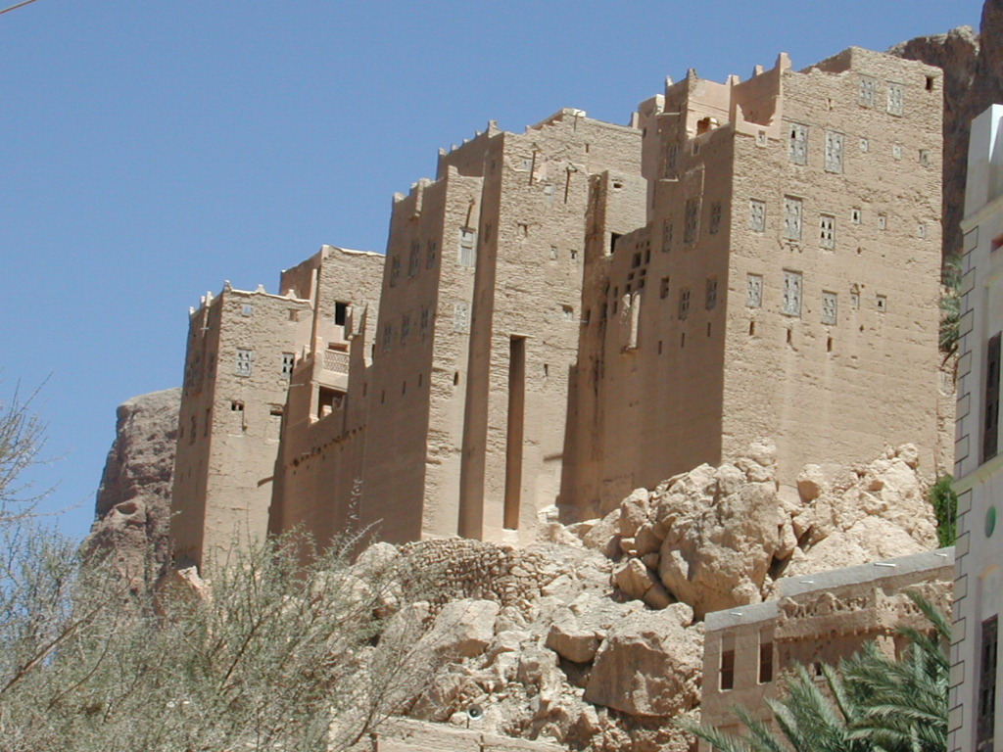
La fortezza di Masna’a dove, ammalata di morbillo, fu accudita dalle donne dei fratelli Ba Surra.
In quella stanza, che dopo sessantacinque anni io ho trovato vuota e disadorna, accadde che all’improvviso «una vecchia strega un giorno arrivò da Hajarain (…) quando mi vide giacere indifesa si avventò su di me pronunciando invocazioni (…) finché improvvisamente si chinò su di me e sputò. Ma lo fece con intenzioni gentili.» Freya Stark, nell’annotare dettagliatamente l’accaduto, aveva presente come quella vedova fosse venuta dalla bellissima cittadina di Hajarain solo per vederla e per guarirla, ma tralasciò di informare i lettori come quella donna curiosa e generosa avesse percorso 40 km sul carico di un asinello. All’oscuro di questo dettaglio, i suoi lettori potrebbero pensare che l’aver attribuito intenzioni persino gentili allo sputo-medicina, fosse un atteggiamento piuttosto bizzarro (snob?) da parte della viaggiatrice debilitata dal morbillo, mentre io credo, benché il risultato del suo racconto sia indubbiamente comico, che si trattasse di una forma gentile di riconoscenza.
Molti degli episodi riportati ne Le porte dell’Arabia riguardano i comportamenti usuali o bizzarri di esseri umani (la vedova-guaritrice e la bimba meskina perché orfana) o di animali (l’asino capriccioso, il vecchio cane macilento afflitto dalle mosche e i galletti appesi inutilmente e crudelmente a testa in giù, sino al loro sacrificio per il pasto serale) e nessuno di questi interpreti di brevi e innocenti sketch, sarebbe stato notato da un viaggiatore che non fosse compassionevole. La Compassione, stato d’animo che raramente abbandonava la nostra viaggiatrice, fungeva da lente d’ingrandimento che le permetteva di notare particolari negati agli altri viaggiatori distratti dalle difficoltà del percorso o alla ricerca di incidenti che potessero stupire i propri lettori.

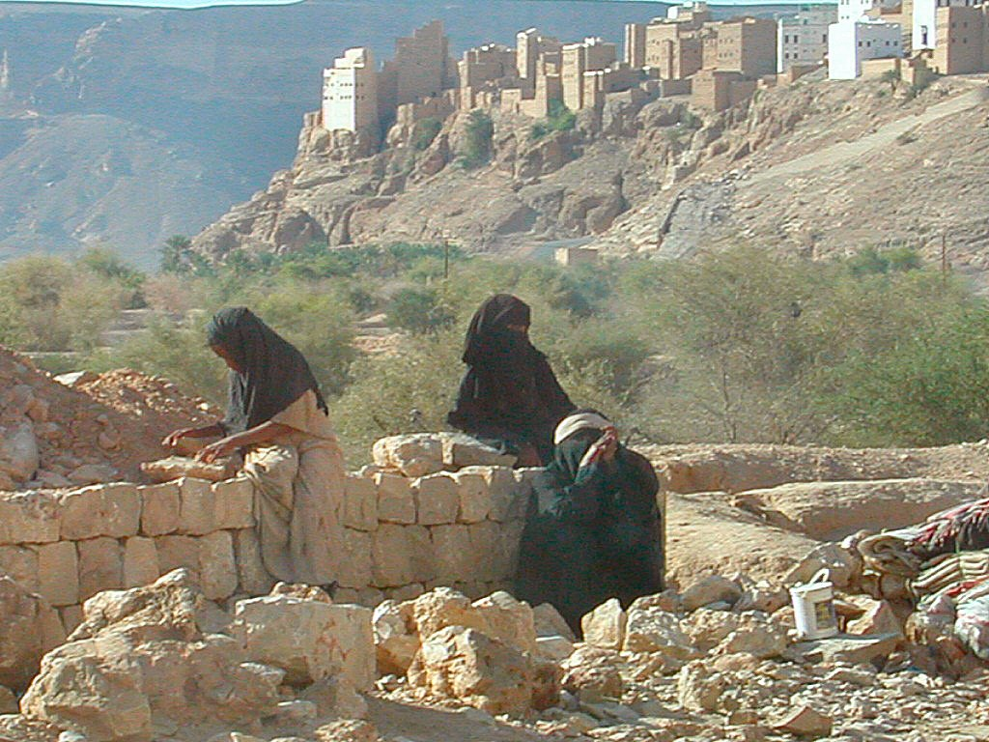
Al Hagarayn, il villaggio di provenienza della vedova che utilizzò lo sputo per guarire Freya Stark

Nelle sue mani questi episodi di vita quotidiana venivano nobilitati da una prosa che non riusciva a nascondere la propria simpatia per tutti questi esseri considerati di rango, per così dire, inferiore. Insomma, una scrittura attenta ai mortali, fossero umani o animali. Freya Stark utilizzava un senso ancora più raro della Compassione, vale a dire, il senso del Pudore: il primo le serviva per notare la sofferenza dei “compagni di viaggio nel deserto”, mentre utilizzava poi il secondo per interpretare i fatti con leggerezza e senza commiserazione esibita.
Questi buoni sentimenti, tuttavia, non fanno di una viaggiatrice avventurosa una scrittrice di successo, così come la noia dei lettori non si esorcizza con il solo racconto di avventure e di sventure, ma per lei tutto era facile perché, e ne abbiamo le prove, aveva ricevuto in dono dalle mani di Hermes il “dono delle arti”.
IN VIAGGIO CONVIENE ESSERE SEMPRE DI BUON UMORE. Per quel che riguarda le sue due grandi passioni intrecciate inestricabilmente - esplorare per scrivere - accennerò agli aspetti che ho apprezzato in lei nello Yemen del Sud, quando era nel pieno delle sue energie. In primis, proprio la sua forza d’animo e la resistenza di un fisico di 157 cm cagionevole sin dalla prima infanzia. Poi il suo umorismo garbato che si appalesava come il buon umore che si deve avere quando si viaggia in compagnia delle guide beduini sul Jōl, la distesa petrosa fra la costa e il wadi Hadramaut. Potrei aver scambiato un sottile snobismo per un garbato buon umore? A volte con lei il dubbio sorge, ma voglio credere alla seconda ipotesi, quella che preferisco.
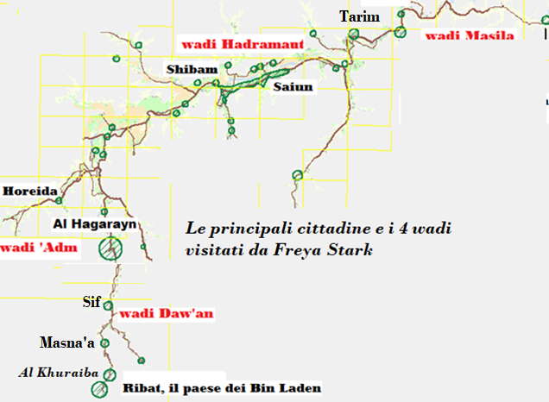
Fatto salvo il suo rapporto con l’ineffabile guardia del corpo che una volta, spazientita, appellò con una espressione che faceva riferimento alla sua origine africana (e che non riporterò qui perché rischierei di mettere in crisi la tesi che cerco di sostenere), Freya Stark sapeva provare piacere sul carico di un asino muovendosi sulle piste sconnesse: «le zampe di un asino che trotta sul terreno duro, producono un rumore nitido, vivo, capace di suscitare allegria.»
Freya Stark raramente si lamentava dei compagni di viaggio, non si piangeva mai addosso e risolveva tutte le situazioni con osservazioni argute che mettevano a proprio agio e di buon umore sia le guide beduine che gli autorevoli Sayyid. Quando parlo del suo buon umore intendo parlare delle forme del suo umorismo ed è come se utilizzassi una scorciatoia che mi permetta di esplorare la sua testa (l’intelligenza e la cultura) e il suo animo (la compassione e il pudore).
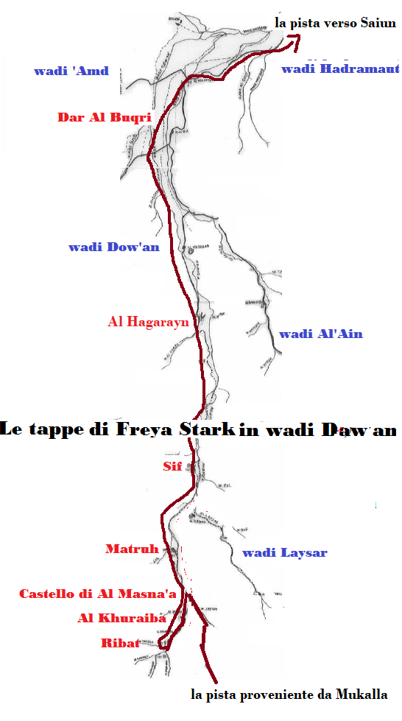
Dal risveglio, sino al momento in cui si appartava per riposare per terra su morbidi giacigli preparati per lei con foglie e ramoscelli raccolti ogni sera, ella scambiava battute e opinioni. Amava parlare di tutto con i propri compagni di viaggio: i due servi beduini, lo schiavo nero addetto alle vettovaglie e l’improbabile guardia del corpo assegnatole a Mukalla. Lo scambio di opinioni intelligenti e spiritose fra lei e i suoi compagni di viaggio, senza richieste bizzarre o rimbrotti, è continuo e anche questo tiene lontana la noia dai propri lettori.
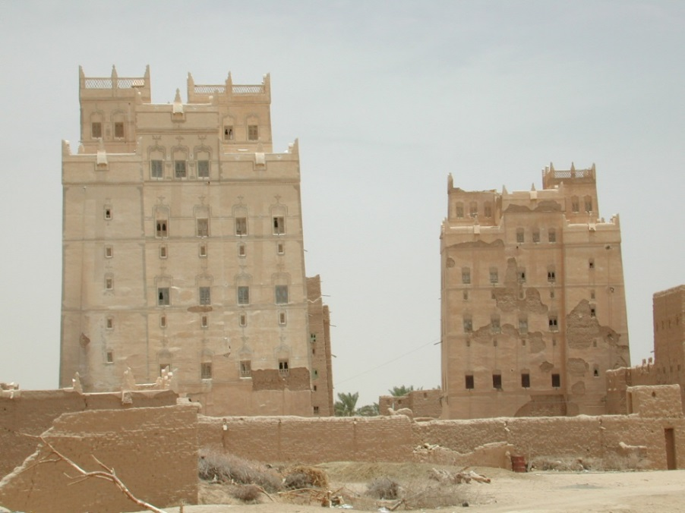
Wadi Daw’an - La coppia di palazzi della famiglia Âl Buqri
che ospitò Freya Stark in un momento in cui era in buona salute.

Il suo sguardo compassionevole le permetteva di notare la sofferenza nei propri “compagni di viaggio” e nella sua scrittura, quando descrive la miseria e le ingiustizie incontrate per strada, mi piace intravedere il suo animo compassionevole accuratamente nascosto dal suo senso dell’umorismo, ovvero “il buon umore del vero viaggiatore”, dal momento che non si possono affrontare lunghe esplorazioni essendo “di cattivo umore”. È certo come di cattivo umore non si possa affrontare con successo una lunga esplorazione in un Paese sconosciuto e se poi questo lungo viaggio fosse solo una metafora della stessa Vita, allora anche questa andrebbe affrontata – nei limiti delle proprie capacità – con un buon umore supportato – nei limiti delle proprie possibilità – dall’intelligenza e dalla cultura.
A riprova della tesi da lei dichiarata, “in viaggio conviene esse di buon umore e di animo compassionevole”, racconterò solo due episodi fra di loro collegati. Ella aveva notato presso Saiun la tomba di Sheika Sultana e aveva chiesto al proprio servo Selim, per quale motivo quella donna fosse considerata santa. Parlando con una donna non aveva potuto dire che Sheika Sultana era stata santificata «perché era morta vergine» e Selim aveva preferito la versione «Perché non si era mai sposata». La nostra viaggiatrice, che stava per uscire da una grave indisposizione, chiese al suo servo cosa sarebbe successo se ella stessa fosse morta e se fosse stata sepolta lì in Hadramaut. Sarebbe diventata santa anche lei?
A quel punto Selim non rispose più a tono perché incominciò a sospettare con preoccupazione che la sua gentile metafora non fosse stata afferrata. In realtà a Selim sfuggiva lo spirito della giovane donna la quale aveva voluto dire che se le cose stavano così, allora la santità era alla sua portata. Ecco un buon esempio di umorismo inglese che è tale solo se è anche autoironico. Ella annotava tutto con estrema precisione per poi riportare nel suo libro persino il prezzo pagato dal suo servo Selim per acquistare la propria moglie: 60 talleri (4 sterline e 10) perché era vergine, altrimenti il prezzo sarebbe crollato e avrebbe pagato soltanto 30 talleri. Quello che può sembrare di primo acchito un aspetto maniacale del suo carattere, in realtà è un espediente narrativo che sortisce gli effetti comici voluti. Ella ci comunica quello che era allora il prezzo delle donne in ragione delle condizioni del loro imene. Le annotazioni demoetnoantropologiche riportate in malo modo possono consolidare i pregiudizi già presenti in alcuni lettori, ma utilizzando l’effetto comico nascosto in quel dettagliato prezziario, ella espone il proprio giudizio negativo sulla mercificazione dell’imene, senza esternare – con garbo e con pudore alcun giudizio esplicito sui costumi del popolo che la ospitava. Credo di conoscere abbastanza quella giovane donna tanto da essere certo del fatto che morisse dalla voglia di chiedere a Selim quale sarebbe stato il suo prezzo nel caso in cui fosse sopravvissuta alla malattia e avesse deciso di darsi in sposa in Hadramaut. Sono certo che anche in questo caso Selim si sarebbe rifiutato di rispondere a tono a una domanda così inopportuna posta da una donna, per di più ferangi.
LO SPAZIO E IL TEMPO. In Una vetta del Darien Freya Stark ci mette al corrente del fatto che divenne consapevole dell’esistenza del Tempo all’età di sei anni e che, per tutta la vita, sarà affascinata e attratta irresistibilmente dal deserto, «dove il mondo umano si perde», il luogo al Mondo dove è così facile comprendere il legame fra lo Spazio e il Tempo. Con riferimento alle sue speculazioni sullo Spazio e sul Tempo, accennerò a episodi accaduti quando aveva poco più di quarant’anni. Mentre tutti i viaggiatori europei che l’avevano preceduta, avevano considerato di nessun interesse la grande distesa di pietre dell’altopiano fra l’Oceano Indiano e il grande wadi Hadramaut, per lei lo Jōl presentava «il fascino e il terrore della vastità, non solo dello spazio, ma anche del tempo».
Fino alla metà del secolo scorso i tratteggi che indicavano i confini fra Yemen, Oman e Arabia Saudita svanivano nel nulla e i colori che contrassegnavano i tre Stati si impastavano in un’area grigia esattamente il doppio dell’Italia, dove sotto il toponimo “Ar Rimal”, cioè “La Sabbia”, campeggiavano le parole: “Rub‘ al-Khālī”, che si possono sostituire con “Empty quarter” o con “la Dimora del silenzio”, oppure con il “Grande nulla”, parole che solo a pronunciarle – in qualsiasi lingua – evocano avventure e sventure.
Freya Stark fu attratta irresistibilmente da questo spazio sabbioso e completamente disabitato, nel suo genere il più vasto nel Pianeta e dal quale anche i beduini si tenevano alla larga. Conosciamo il tragitto che intendeva realizzare e quello che realizzò effettivamente: nell’Introduzione a Le porte dell’Arabia, ella confessa come il libro fosse, purtroppo, la descrizione di un fallimento, anzi, di un doppio fallimento. Infatti, a causa della malaria, l’ultimo dei malanni che l’afflissero, dovette rinunciare al balzo verso il mitico e agognato sito archeologico di Shabwa e, conseguentemente, dovette rinunciare a proseguire verso Ma’in, la tappa finale nel Najran, regione attualmente compresa nell’Arabia Saudita. In preda ad attacchi di malaria fu costretta a ritornare costernata a Saiun. Cambiò programma e, ridimensionando lo sterminato Spazio iniziale che desiderava attraversare, si limitò a descrivere la permanenza nei grandi wadi dell’Hadramaut. Freya Stark, una esploratrice alla ricerca di tesori che non sempre trovava, a quel punto, cosa avrebbe mai potuto esplorare e scoprire in una contrada già nota e oramai senza grandi sorprese per i suoi lettori? La sua risposta è semplice e, apparentemente, sorprendente essendo partita con ben altri obbiettivi: in carenza di tesori e di territori ignoti, ella avrebbe esplorato le persone e il loro ambiente! Con a disposizione episodi di viaggio meno avventurosi di quelli che un lettore inglese avrebbe potuto trovare in Three Men in a Boat (To Say Nothing of the Dog!), finì per scrivere il migliore dei propri libri di esplorazioni. Infatti, era ben attrezzata per entrare in sintonia con gli abitanti dei luoghi che attraversava. Nelle sue descrizioni c'è un perfetto equilibrio fra i paesaggi e le architetture, il contenuto delle conversazioni con le donne e con gli uomini, le sue sensazioni e le opinioni di giovane donna curiosa e intraprendente.
GLI OSPITI DEVONO AVERE SEMPRE BUONE MANIERE. Il comportamento del viaggiatore è spesso condizionato dalla tentazione dell’irresponsabilità. Quindi, chi viaggia può non sentirsi responsabile delle brutture e delle ingiustizie che intravede distrattamente e, per questo, non si sente coinvolto sino in fondo. Non è il caso di Freya Stark dal momento che si lascia coinvolgere dalle vedove e dalle orfane, dagli scolaretti confusi, dai vecchi saggi, dagli animali dal destino segnato, ma inutilmente maltrattati. Ella non eccedeva nell’uso del motto di spirito (non sempre distinguibili dal sarcasmo), ma utilizzava, invece, percorsi affatto originali pur di non arrecare offesa ai costumi e alle credenze del popolo che la ospitava, forse in ossequio a un detto popolare yemenita: “Uno straniero dovrebbe avere buone maniere”. In presenza di tre beduini di passaggio «che esibivano una tracotanza senza legge» ella cerca di nascondere il proprio disagio emettendo una sentenza senza appello con uno dei suoi divertenti aforismi: «Diventa difficile, secondo il nostro modo di vedere, stabilire dove finisce il paladino e dove inizia il teppista.»
I SOTTILI PIACERI DEL VIAGGIO. Quei tre beduini, benché un pochino bulli, erano anche «disinvolti di bell’aspetto, alti e snelli». Più in là ella chiederà a «un bel beduino giovane dalla testa ricciuta» dell’acqua e costui «infilò il braccio nel graticcio in fango per trovare il mestolo a bere». Avevo notato come queste, e altre brevi descrizioni di giovani corpi maschili seminudi, costituissero un insieme omogeneo di intercalare nella narrazione e io vi avevo riconosciuto un semplice artificio letterario per ravvivare, in qualche modo, l’attenzione dei propri lettori inglesi di ambo i sessi. A questo proposito, l’interpretazione che ne fa Mirella Serri nella sua bella recensione a Le porte dell’Arabia mi sembra più sagace e, sicuramente, più divertente della mia: la giovane viaggiatrice «… con humor e con una certa dose di malizia da signorina postvittoriana, indugia sulle descrizioni dei giovani che incontra, sul sex appeal di corpi maschili sottili e slanciati con fianchi coperti da un sottile perizoma …». Quindi, la giovane viaggiatrice inglese provava con gli occhi un piacere che poi comunicava ai propri lettori, con garbo: quindi le due interpretazioni possono convivere, anzi, si integrano.
LE MAMMOLE NON VIAGGIANO DA SOLE. Era la terza occidentale ad attraversare quelle contrade, ma non era mai successo che una donna per esplorare la regione alla ricerca di preziosi reperti archeologici, viaggiasse da sola. Stefano Malatesta le riconosce intraprendenza associata a mancanza di paura, dal momento che «si muoveva da sola lungo itinerari da intimorire spedizioni ben più consistenti e scortate da soldati». Un suo aforisma famoso, “Se si va con qualcun altro tutto finisce in chiacchiere”, è servito a dare il titolo a un bell’articolo sull’”esplorazione declinata al femminile”, ma nel caso del viaggio in Hadramaut, Freya Stark era sempre in compagnia di due guide beduine, di due neri (uno schiavo nel ruolo di cambusiere e di un soldato come guardia del corpo). Le sue non erano attraversate in solitaria, così alla moda oggi, ma semplicemente il suo modo di viaggiare sarebbe stato insostenibile per un compagno “occidentale”. Forse c’erano anche altri motivi, ma questo bastava per viaggiare da sola, in compagnia di locali, quattro compagni con i quali chiacchierava senza sosta di tutto per tutto il santo giorno, ma in questo tipo di contabilità i locali non contano.
Per tutto il viaggio fu afflitta da alcuni malanni, ma solo una volta ebbe problema di sicurezza personale. Proprio nella cittadina di Al Kuraiba, in fondo a wadi Daw’an, Freya Stark nel corso dell’intero viaggio, era incappata nell’unica avventura veramente sgradevole. La quasi-tragedia era iniziata quando il maggiorente della cittadina che doveva ospitarla risultò assente e Freya Stark fu respinta dai figli e dalla moglie che non amavano i Cristiani. La folla che l’accompagnava da vicino con atteggiamento fino a quel momento amichevole, incominciò a rumoreggiare: fu allora che il suo accompagnatore iniziò ad arretrare e, sempre più velocemente, si precipitò lungo le strette stradine in discesa, portandosi dietro la povera ferangi. Arrivati nella parte più bassa dell’abitato, Freya Stark decise di smettere di fuggire e, per riprendere in mano la situazione, si mise a scattare fotografie ai suoi inseguitori, chiedendo loro di mettersi in posa. Di lì a poco poté abbandonare questa cittadina e i suoi odiosi abitanti, non senza aver annotato che tutto era iniziato con uno spregio alle leggi dell’ospitalità, cosa che non era mai capitata prima e che non sarebbe mai più accaduto in futuro.
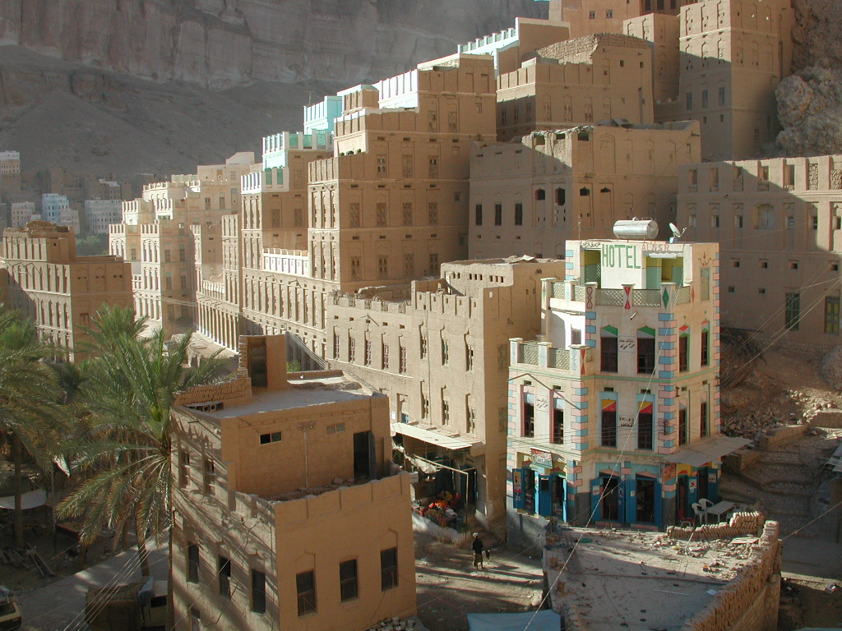
Al Khuraiba, la cittadina dove Freya Stark ebbe l’unica avventura sgradevole

Riprese il viaggio «con l’animo esacerbato» e a cena si lamentò del comportamento dei ragazzini di Al Khuraiba con i fratelli Ba Surra, i quali si mostrarono preoccupati e uno dei due promise che l’indomani avrebbe dato loro una lezione, mettendone qualcuno in prigione. La nostra giovane viaggiatrice chiude il diario della faticosissima giornata con la speranza che il suo ospite il giorno dopo realizzasse per davvero quanto promessole. In ogni caso Freya Stark non ci sta e la vuol far pagare cara a tutti gli abitanti di Al Kuraiba, ricorrendo anche all’etimologia del nome della cittadina (che significa “rovina”) e rovistando nella Storia: essendo la città più importante dell’alto wadi, potrebbe essere la Daw’an citata da Tolomeo e anche da al-Hamdani, la capitale della Trami di Plinio. «Comunque sia - conclude senza appello – si tratta di una vecchia città compiaciuta di sé stessa, che vanta una purezza religiosa tendente alla violenza: fu infatti lo sceicco di Khuraiba, nel 1843, a rimandare alla costa von Wrede, dopo averlo depredato sino all’ultimo centesimo, e cinquant’anni dopo i Bent la evitarono in quanto sconsigliati dalle loro guide». Fatto! Ecco come si consegna alla Storia in via definitiva la fama di un’intera cittadina, dei suoi maggiorenti e di tutti i suoi abitanti! Una giovane donna che in quella prima metà del Novecento viaggiava da sola nello Yemen del Sud nella regione dell’Hadramaut, e prima in Persia nella regione del Mazanderan, non poteva di certo essere una mammola! Infatti, non lo era e quel giorno in Al Khuraiba i ragazzini devono averla irritata parecchio se quella sera si era addormentata augurandosi che l’indomani fossero messi in galera (magari solo per poche ore, aggiungo io che parteggio per lei).
LA CULTURA DEGLI ALTRI. Con i propri scritti, le molte fotografie e le lectures di successo presso la Royal Geographical Society, provvedeva a pubblicizzare i risultati scientifici nel campo della cartografia, dell’etnografia e dei valori immateriali, come nel caso della scoperta che ella fece durante il felicissimo soggiorno nella cittadina di Horeida in wadi ‘Amd. Freya Stark aveva compreso come i suoi ospiti considerassero una bizzarria tutta occidentale questo amore-desiderio per le loro antichità (quella parte costituita da manufatti di valore da portare via prima dai siti archeologici e poi dal Paese ospite), ma al contrario essi riuscivano a capire e apprezzare il fatto che una giovane donna avesse affrontato da sola un lunghissimo viaggio dall’Inghilterra, unicamente perché incuriosita della loro antica cultura (quella parte non costituita da manufatti di valore asportabili) sulla quale la viaggiatrice risultava già piuttosto preparata. Questo interesse nei riguardi della loro storia rendeva giustizia al loro orgoglio ed erano grati verso questa straordinaria ferangi.
Nella bella cittadina di Horeida che, con le case e le moschee poste a ventaglio contro le pareti del wadi, chiude la prospettiva a chi proviene da Nord lungo la pista (adesso asfaltata), Freya Stark godette di un soggiorno pieno di riconoscimenti al suo coraggio e provò commozione e delizia per il loro amore per la propria cultura e per la lotta plurisecolare sostenuta dalla famiglia che l’ospitava per tenere viva la fiammella del sapere nella piccola cittadina. Fu condotta presso la moschea «dove stavano in pace diecimila volumi» e fu invitata a stare lì «per mesi a studiare». Freya Stark comunicherà ai propri lettori la lunga resistenza vittoriosa di quella famiglia praticata nel tempo «con oscuri eroismi, con invincibile pazienza e speranza … per preservare attraverso quei secoli insanguinati il lieve tesoro della sapienza». A Freya Stark piacque ambientare questa guerra in una minuscola località nella sterminata Penisola Arabica, dove gli attori principali appartenevano a una nobilissima famiglia hadrami, discendente dell’apostolo di Bassora, Ahmed bin ‘Isa, a sua volta discendente della Figlia del Profeta.
Nel raccontare la sua partenza dall’incantevole cittadina, esplicitò un pensiero profondo, una conclusione stratificata come un ragionamento filosofico elaborato lungo il viaggio di un’intera vita: la piccola cittadina che stava abbandonando su un mezzo di trasporto traballante, era «un minuscolo luogo bruno dove – ancora protesa a costruire per il futuro circondata da deserti e guerre – vive una fede più disinteressata della maggior parte delle religioni, una passione più sublime della maggior parte degli amori terrestri». La sua bella prosa non riesce a nascondere una forte emozione per via dell’intensità della tesi che sostiene: questo nucleo di abitazioni e di moschee rappresentava il simbolo della dignità della Cultura, in quanto stato dell’animo al disopra di ogni altro interesse o passione umana. Freya Stark si asteneva accuratamente dall’educare i propri ospiti hadrami ai valori inglesi, ma preferiva istruire i propri lettori in Europa, con il mostrare loro – con una eloquenza che scorre come il miele, in modo deliziosamente mellifluo – la scoperta più importante da lei effettuata in quella cittadina: in questo punto davvero minuscolo sulla carta geografica la presenza da secoli dell’Amore per la Cultura in senso lato. Il messaggio (l’insegnamento) che ella lanciava verso i propri lettori è contenuto in uno dei suoi aforismi: «Non esistono stranieri, ma solo sconosciuti», ma la scoperta (Horeida come centro emblematico dell’Amore per la Cultura!) comunicata con enfasi per iscritto, nasconde un modo di comunicare piuttosto sofisticato che lei realizza in due tempi. Dapprima ella ci convince del fatto che gli Hadrami siano costruttori magistrali, come la loro religiosità sia profonda e per noi insondabile, la loro lealtà e la loro ospitalità siano commoventi, la loro saggezza sia diffusa e antica. L’insieme di tutte queste virtù concentrate in una sola cittadina, è in grado di far sorgere nell’animo dei suoi lettori in Occidente, sentimenti di ammirazione per questo popolo antico, lontano, misterioso e straniero solo perché sconosciuto. La sua scrittura, solo dopo aver suscitato Ammirazione - l’unico sentimento in grado di sradicare i pregiudizi verso gli stranieri - può far sorgere l’Amicizia, quel sentimento che intercorre fra eguali e che conduce alla socialità. Del resto, il primo compito che elle affidava alla propria missione di esploratrice, era quello di riportare in Europa la conoscenza di quei territori e dei loro abitanti, utilizzando la bella scrittura e giustificando così il dono divino ricevuto da Hermes.
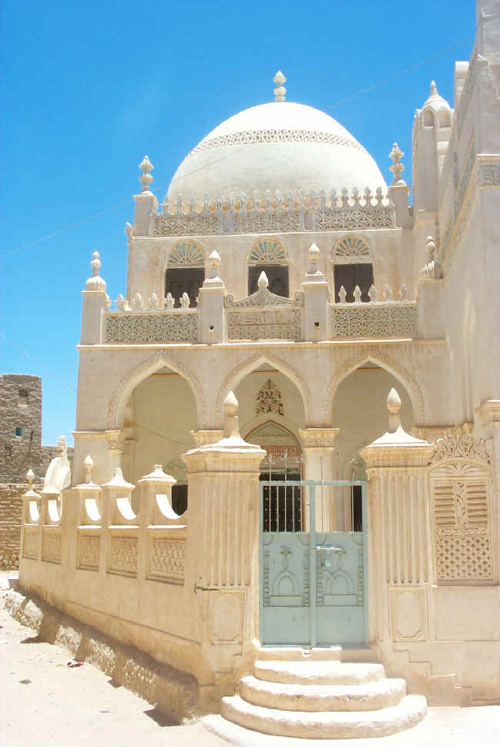 | Wadi ‘Amd  La moschea «dove stavano in pace diecimila volumi»  nella bella cittadina di Horeida dove Freya Stark  trascorse i giorni forse più ricchi di forti sensazioni  e di pensieri squisitamente filosofici.

IL DONO DIVINO DELLA BELLA SCRITTURA. Ci sono delle pagine, a volte, che valgono l’intero libro perché sono quelle che si ricordano per tutta la vita e, se io avessi letto Una vetta del Darien a quindici anni, oggi ricorderei ancora la descrizione della grande foto dei due scimpanzé (madre e figlia?) nel laboratorio di una clinica svizzera, davanti a una porta chiusa. Freya Stark trasformò quella fotografica (in Bianco e Nero?) in un quadro a colori con dettagli struggenti: le loro mani («…le unghie rosicchiate come quelle delle povere contadine a causa di piccoli e ripetuti lavori…»); i loro volti («…tra le sopracciglia molte linee si raggrinzivano in un’espressione di tensione perpetuamente passiva…») e la loro postura («…stavano sedute davanti la porta chiusa, non dando segni di interesse…»). Ma la sua attenzione non era rivolta in particolare alla sofferenza dei due scimpanzè, ma piuttosto alla loro ottusa inconsapevolezza dell’esistenza di quella porta chiusa alla quale Freya Stark insiste nell’attribuirle un profondo significato metaforico. Tuttavia, ella aveva indugiato per pochi istanti nel laboratorio, attratta irresistibilmente dalle unghie rosicchiate e dalle rughe fra le sopracciglia. La penna le ha preso la mano e quella porta chiusa davanti ai due scimpanzé dal destino segnato, richiama alla mente la porta chiusa dello stambugio dove una bambina si disperava incrociando le manine (tutti gli altri dettagli raccapriccianti si trovano nel resoconto di Ivan al fratello Alëša).
Quindi, dietro una porta chiusa la sofferenza sarebbe sempre la medesima? Questo, tuttavia, non era il messaggio per i propri lettori. Infatti, ella si riferiva al nostro modo di umani di procedere distrattamente, «…se non fosse per la testimonianza dei mistici, dei santi e dei poveri pellegrini che l’hanno vista, noteremmo a stento addirittura che c’è una porta…», ma Gesualdo Bufalino ci aiuta a comprendere il curioso rapporto fra la consapevolezza degli autori e il contenuto delle loro opere: «gli scrittori sono come piccioni viaggiatori che portano sotto le ali messaggi di cui ignorano il contenuto». Quindi, certe volte le parole scritte vanno per conto loro? Si, ma solo in presenza di una scrittura non solo onesta, ma anche talentuosa.
LA FINE DEL VIAGGIO. Ma ritorniamo a quell’ultimo pomeriggio trascorso a Saiun. Freya Stark si avviò lentamente verso bungalow e si dedicò all’unico testo rimastale da leggere: l’Eneide e, per la precisione, «la parte noiosa, a iniziare dal settimo libro». Fece appena in tempo a sdraiarsi sul materasso quando l’aria fu rotta dal rombo di ben quattro bombardieri britannici provenienti da Aden per portare in salvo la connazionale ammalata. La giovane viaggiatrice inglese è ammalata, bloccata in un paese straniero con, fra le mani, l’Eneide aperto al settimo libro e, all’improvviso, la situazione, oramai senza via d’uscita, viene risolta dall’arrivo al tramonto dei quattro aerei della RAF con un medico a bordo! Siderale la distanza fra lei e tutti gli altri viaggiatori di qualsiasi epoca e in qualsiasi latitudine! A me era sembrato un formidabile colpo di scena da film di propaganda dell’Impero britannico. Per altri questa sarebbe la prova che Freya Stark fosse sponsorizzata dal Ministero dell’Informazione del governo britannico, come tutti gli altri scrittori-esploratori di quel periodo fra le due guerre, Può essere: quindi i funzionari dell’intelligence britannica furono costretti a leggere tutti i suoi libri e studiare le sue mappe. Le informazioni segrete carpite agli abitanti e ai territori esplorati erano tutte lì dentro.
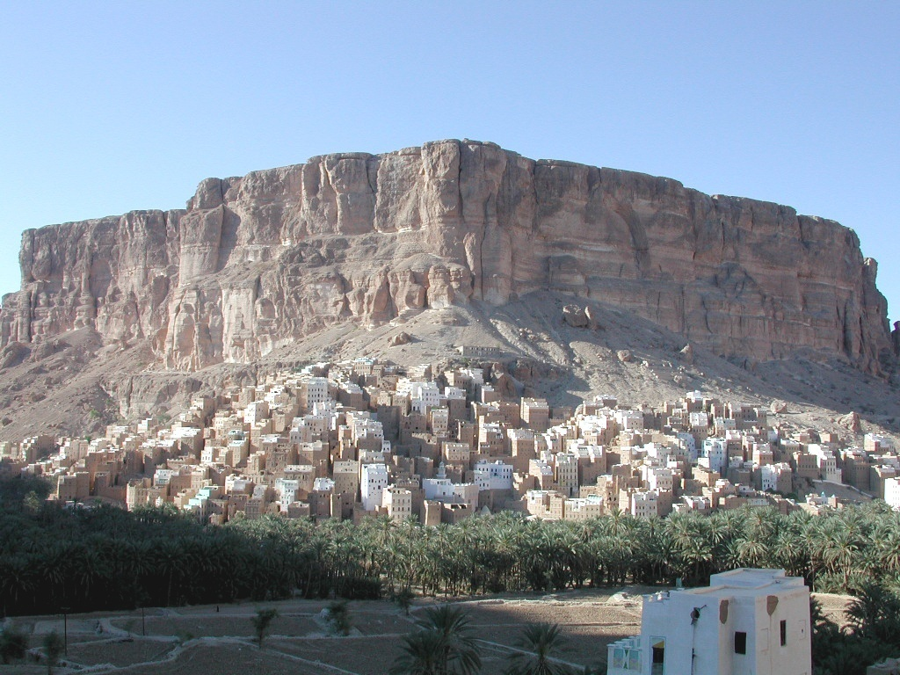
Ribât - La cittadina che diede i natali al padre di Osama Bin Laden
dove Freya Stark trascorse un bellissimo pomeriggio.
Per una curiosa coincidenza, anche la mia missione gestita dalla Banca Mondiale era finanziata dal Ministero degli Esteri Italiano. Tuttavia, non mi risulta che i funzionari italiani abbiano studiato i miei report, le mappe, le foto e i filmati, benché noi avessimo “scoperto” la casa della famiglia Bin Laden nel villaggio di Ribāt, dove gli abitanti sostenevano che Osama venisse spesso in visita, ma sempre di notte. Un brivido per i rari viaggiatori occidentali che si fossero spinti fino in fondo al wadi più bello alle porte dell’Arabia. Mancavano esattamente sei mesi all’11 settembre 2001.

VIAGGIARE INSIEME A FREYA. Ella percorreva il fondo ghiaioso dei wadi su un asinello indisciplinato (più di una volta fu disarcionata, ruzzolando per terra indenne). Io viaggiavo su una TOYOTA con l’aria condizionata che Mubarak, il mio autista-sindaco del villaggio di Maduda, non ha mai attivato per economizzare sul consumo di carburante. Per il resto le differenze fra di noi erano minime: avevamo la scorta, ma con armi diverse (il suo soldato con un fucile e il mio con un Kalashnikov); ella riposava nei palazzi-fortezza dei maggiorenti locali, quando non dormiva per terra, mentre io alloggiavo in comodi “funduk con un solo lenzuolo” e, a volte, “senza lenzuola”; abbiamo sofferto di malanni diversi (ella di morbillo in Wadi Daw’an e di malaria in wadi ‘Amd, io tentai il suicidio dissenterico con due peperoncini lavati con l’acqua del funduk presso Al Qatn). Per una di quelle coincidenze curiose, entrambi avemmo l’unico vero problema con gli Hadrami nella cittadina di Al Kuraiba, dove anche nel mio caso fu calpestata la legge dell’ospitalità. Noi non fummo inseguiti da una folla minacciosa, come accadde a lei, ma l’albergatore aveva dato via le uniche tre stanze disponibili (con letti “con un solo lenzuolo”) che io avevo fatto prenotare per tempo, ma inutilmente. Il funduk più vicino (con letti “senza lenzuola”) si trovava a soli 20 Km, ma col buio la pista era impraticabile. Alla fine, dopo una lunga trattativa, ci fu concesso un locale sulla terrazza (senza letti e “con stuoie per terra”) dopo che furono letteralmente buttati fuori gli autisti e le guide hadrami degli Italiani che si erano aggiudicate le nostre stanze.

Sulle pareti di wadi Daw’an ella vedeva in quell’«anfiteatro di rocce furiosamente segnate dalle intemperie, quasi la rupe oltre la città fosse affollata di gigantesche statue semicancellate.» Ma dove diavolo erano quelle gigantesche statue semicancellate? La giovane donna era convalescente e il caldo nel wadi profondo 300 metri può raggiungere temperature notevoli. Tuttavia, osservando le foto da noi scattate presso la cittadina di Sīf, solo adesso anche a me sembra di individuare quelle «rocce furiosamente segnate dalle intemperie», ma non riesco a scorgere quelle «statue gigantesche semicancellate». Noi non ci eravamo accorti di nulla, ma sono queste suggestioni che marcano la differenza fra i viaggiatori.

Le “statue gigantesche semicancellate” (?)
sulle pareti del wadi presso Sīf

Per poter viaggiare insieme a Freya Stark nel medesimo Spazio, ho perfezionato un modo originale per comprimere il Tempo: il metodo è talmente semplice che tutti lo possono praticare con successo. Basterà acquistare un suo libro di viaggi, per esempio La Valle degli Assassini, ed eviteremo accuratamente di leggerlo, ma studieremo a lungo la mappa della regione del Mazanderan redatta da Freya Stark. Quindi, ci potremo recare finalmente in Persia e ci soffermeremo in tutti i villaggi lungo le piste da lei percorse. Tornati a casa, potremo finalmente leggere il libro con le memorie della viaggiatrice che ci avrà preceduto di una novantina di anni. Riconosceremo i paesaggi insieme ai manufatti e, a volte, anche le persone da lei descritte ci sembreranno familiari. Ben presto il Tempo sarà come annullato e rimarrà solo lo Spazio dove avremo la sensazione di muoverci insieme alla Più grande Viaggiatrice del Secolo XX e potremo così apprezzare e capire tutti i suoi commenti, cosa che prima ci sarebbe stata negata.
CON LA PENNA E LA MACCHINA FOTOGRAFICA. Ella usava la penna e, come strumento di compendio, la macchina fotografica. Le sue 130 foto non furono utilizzate per illustrare il libro “The Southern Gates of Arabia” (Londra, 1936), ma servirono a comporre il secondo dei suoi libri sullo Yemen del Sud, “Seen in the Hadramaut” (Londra, 1938). A questo punto ho commesso un errore: invece di questo secondo libro illustrato disponibile in Rete nell’edizione originale, ho deciso di acquistare copia delle foto scattate in Hadramaut dalla Stark, i cui negativi ho poi smarrito nella mia libreria (e sono ancora lì, nascosti in silenzio).
Per questo incidente ho potuto confrontare lo stato dei luoghi da noi visitati 65 anni dopo solo con le sue descrizioni, ma non con le sue foto.
Per una strana coincidenza, conservo solo la stampa di una foto scattata dalla Stark nel mare di Mukalla, l’unica città che non ho visitato. Devo rintracciare le foto smarrite per confrontarle con le 8.000 foto scattate da noi 65 anni dopo: gli stessi palazzi, le stesse moschee e persino le stesse piccole siqaya per la distribuzione dell'acqua ai viaggiatori. | 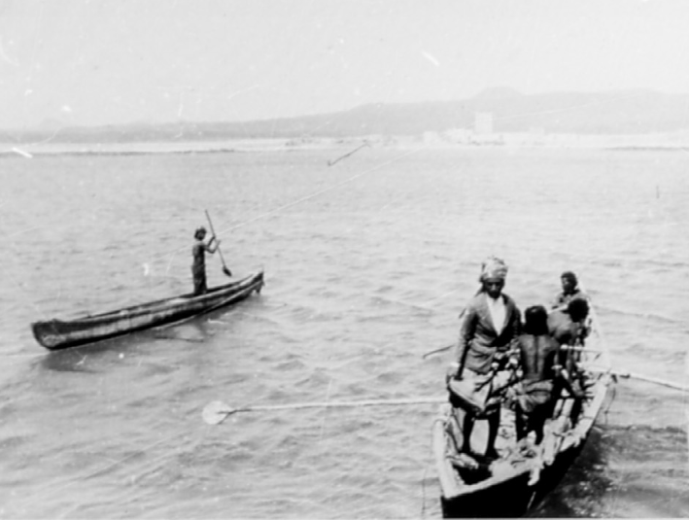
Mi chiedo cosa possa passare per la testa dei lettori della nostra viaggiatrice quando inciampano su parole come siqaya (inutile consultare Wikipedia). A qualcuno dei suoi estimatori, anche il più curioso, potrebbe interessare la conoscenza delle forme e delle condizioni attuali della siqaya presso la quale Freya Stark si era riposata, convalescente e stanca, il pomeriggio dell’ultimo giorno di permanenza a Saiun in Hadramaut?
«Ma allora, perché dedicare tanto tempo a questa ricerca ossessiva e a questi confronti anche un pochino noiosi?» avrebbe chiesto Sancio Panza. «E perché no?» avrebbe risposto Don Chisciotte.

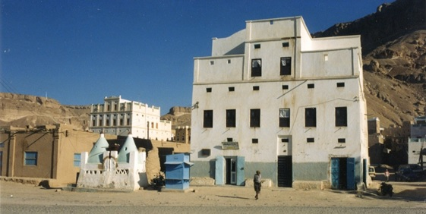

La siqaya in Saiun presso la quale risposò Freya Stark, prima che quattro aerei della RAF la portassero in salvo.

A Peak in Darien (London, 1976) - Una vetta del Darien, traduzione di Tina Sgrò, Edizioni dello Zibaldone, 1987.
Il colosso di Marussi (The Colossus of Maroussi, 1941), Adelphi, 2000.
Dopo aver tradotto il sonetto On First Looking into Chapman’s Homer, partorito da John Keats in una sola notte del 1818, Franco Buffoni ci comunica il disinteresse del Poeta per la verità storica e la libertà che si sarebbe concesso nello scegliere lui il nome di chi avesse scoperto l’Oceano Pacifico nel 1513.
Claudio Magris, L’infinito viaggiare, Mondadori, 2005, con prefazione dell’autore.
Marco Archetti, nella divertente Fenomenologia della Prefazione Il Foglio, 18 giugno 2017.
Per Malatesta, anch’egli giunto alla fine del proprio percorso il 14 agosto del 2020, Freya Stark è stata la Più Grande Viaggiatrice del Secolo.
Passeggiando con Freya, Anna Modugno, ed. Santi Quaranta, 2008.
Si tratta di un’intuizione folgorante di Luigi Meneghello, appena tratteggiata, sugli esiti insospettati della scrittura: «Lo scopo delle scritture oneste è di arrivare il più vicino possibile alla realtà delle cose …».
Nel secondo volume della sua autobiografia, in un elenco delle sue letture giovanili non ho rintracciato il De rerum natura, ma io credo che conoscesse e che apprezzasse il pensiero di Lucrezio (e quello di Epicuro), almeno nella parte in cui non si riconoscono limiti nella ricerca di “come stanno le cose” (il titolo del bel libro di Piergiorgio Odifreddi che richiama un capitolo del “Manoscritto” di Stephen Greenblatt). Forse i pareri divergevano su ciò che i mortali troveranno nell’aldilà. Ma si tratta di un dettaglio del tutto marginale.
Montesquieu, Saggio sulle cause che possono influenzare le menti e i caratteri (1736-1746).
Ferangi era la parola utilizzata per indicare gli ospiti occidentali.
Sayyid Ahmed bin ‘Isa al-Muhajir, originario di Basra, è localmente riconosciuto come il progenitore dei Sayyid, la potente aristocrazia religiosa del Wadi.
Freya Stark, Le porte dell’Arabia, Ed. Guanda, 2002, con prefazione di Stefano Malatesta e recensione di Mirella Serri su Tuttolobri della Stampa, 2002.
Il migliore dei suoi libri di viaggi, sempre secondo l’autorevole parere di Stefano Malatesta.
Questa definizione fu partorita in giovanissima età da un filosofo viennese, Otto Weininger, prima di suicidarsi a soli 23 anni.
“Freya Stark: di nuovo l’esplorazione declinata al femminile” in The blog of slowtraveller.
I Wahhabiti, membri della setta religiosa protetta dalla casa regnante saudita, si accaniscono contro gli Shafiiti, distruggendo i mausolei che conservano le spoglie dei loro santi
La Valle degli Assassini, Ed. Guanda, 2003
La prima edizione in italiano è stata pubblicata nel 1986 da Longanesi & C. con il titolo Le porte dell’Arabia Felix. Nel 2002 Guanda Editore lo pubblica con il titolo Le porte dell'Arabia.

